Kansen sportvoorziening Kosboulevard

Inleiding

Aanleiding
Aan de Kosboulevard is momenteel de Waldorfschool gevestigd in een tijdelijke voorziening. De gemeente Rotterdam ziet kansen deze locatie verder te ontwikkelen en benutten. Zo wordt er gekeken naar een nieuwe basisschoollocatie met gymzaal, maar de gemeente is zich ook verder aan het oriënteren op kansen en mogelijkheden voor deze locatie.

Deze locatie ligt in Nesselande naast het Oeverpark aan de Zevenhuizerplas. Het Oeverpark is ingericht door de Gemeente Rotterdam en hier bevinden zich onder andere een strand, een jachthaven met een watersportvereniging, een waterskibaan, beachvolleybalvelden, een skatepark, een calisthenicspark, schaaktafels en een evenemententerrein.

Op de nieuwbouwlocatie waar mogelijk een basisschool en gymzaal gebouwd worden, is ook ruimte om aanvullende (sport)faciliteiten te realiseren. Zo is van de verenigingen aan de Kosboulevard al bekend dat ze graag kleedruimtes en een ontmoetingsruimte tot hun beschikking zouden hebben. In een eerder stadium is er door de gemeente Rotterdam een verkenning uitgevoerd met een projectontwikkelaar. De Gemeente Rotterdam heeft nu aan Sportbedrijf Rotterdam gevraagd welke kansen en mogelijkheden zij zien voor ontwikkeling en exploitatie van sport in het gebied.

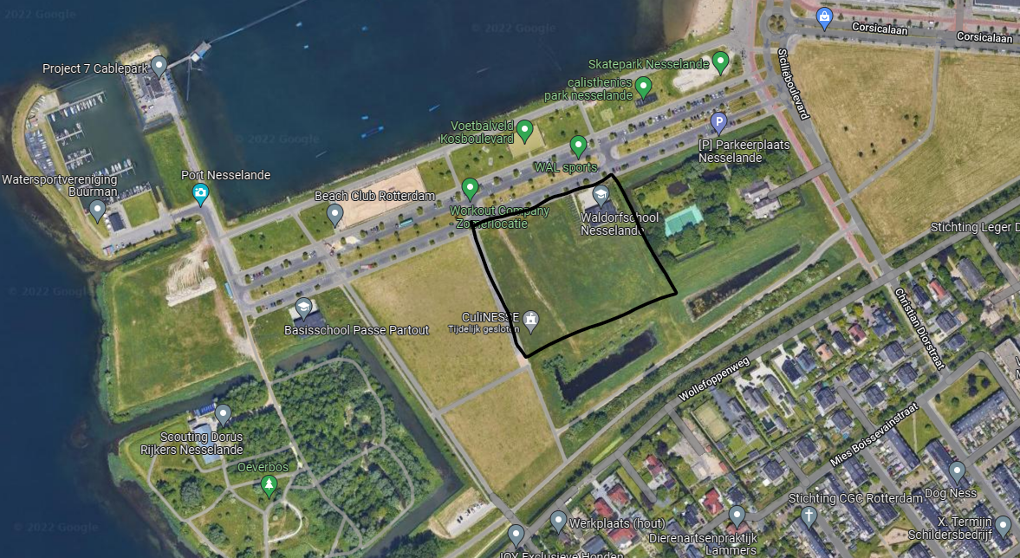

Leeswijzer
In het tweede hoofdstuk wordt het droombeeld van het Sportbedrijf voor de nieuwbouwlocatie beschreven. Onderbouwing van het droombeeld wordt verder toegelicht in hoofdstuk drie. Hierin wordt een beschrijving gegeven van de demografische ontwikkelingen van het gebied, de omgeving en de sportspecifieke omgeving. Vervolgens wordt er in hoofdstuk vier dieper ingegaan op de gewenste inrichting van de nieuwbouwlocatie. Tot slot worden in hoofdstuk vijf een aantal randvoorwaarden verder toegelicht.

Droombeeld
Als je kijkt naar het huidig gebruik van de Kosboulevard dan is er al een grote verscheidenheid van aanbod. De Kosboulevard is bij uitstek een locatie waar een combinatie van georganiseerd en ongeorganiseerd sporten samenkomt. Ook de aanwezigheid van de Zevenhuizerplas, met de activiteiten die in en op het water plaatsvinden, maken de Kosboulevard een unieke locatie en een sportparel van Rotterdam. Het is een locatie die sport ademt. Allerlei sporters verzamelen zich op deze locatie: beachsporters van Beach Club Rotterdam, openwaterzwemmers, freerunners van One Movement, bootcampers bij diverse commerciële aanbieders, hardlopers, atleten van Trackstars Nesselande, watersporters en vele anderen.

Aan de overkant van de Kosboulevard (zie afbeelding) wordt onderzocht of basisonderwijs met sportvoorzieningen gecombineerd kan worden.

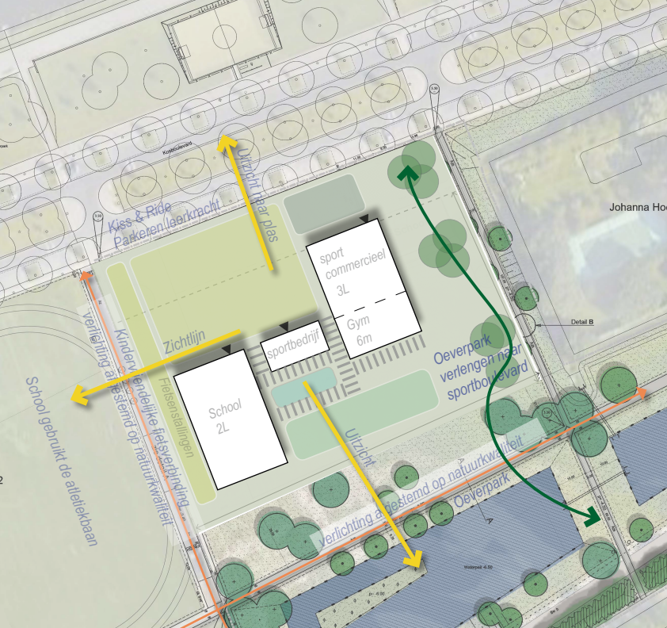

Sportbedrijf Rotterdam ziet de nieuwbouwlocatie als hét toekomstig kloppend hart aan de Kosboulevard. De locatie biedt alle mogelijkheden om binnen- en buitensport, georganiseerd en ongeorganiseerd, bestaande en nieuwe sporten, met elkaar te combineren en belangrijker nog, elkaar te versterken. Zodat nog meer Rotterdammers in beweging kunnen worden gebracht. Rotterdammers uit de omliggende wijken, maar ook met een aantrekkingskracht voor heel Rotterdam en de regio.

Eye catcher van de locatie wordt de overdekte (beach)sportvoorziening. In dit verzamelgebouw vind je overdekte beachvelden, een uitgebreide horecavoorziening met buitenterras, een indoor atletiekruimte, diverse kleedkamers, voldoende opslagruimte en kluisjes en een vergaderruimte voor sportief vergaderen. Kortom, voor ieder wat wils. De horeca is hét punt waar sportgroepen zich verzamelen om vervolgens binnen of buiten aan de slag te gaan. Spullen kan men kwijt in de kluisjes en de lesgever haalt zijn sportmaterialen uit zijn eigen opslag. Na afloop van de bootcamp, beachvolleybalwedstrijd, atletiektraining of beachsoccer demonstratie, kunnen de sporters douchen in één van de kleedkamers en vervolgens nog even een drankje doen op het terras.

Op het buitenterrein, naast het terras, verzamelen zich hardlopers, watersporters en bootcampers bij de verschillende bankjes op het terrein. De watersporters halen hun surfplank uit de opslagbox en de bootcampleraar pakt nog wat kettlebells uit de sportautomaat. Ondertussen springen de freerunners van opslagbox tot sportautomaat. Deze faciliteiten bieden hen een uitdagend parcours. Wanneer de diverse groepjes compleet zijn, gaan ze hun eigen kant op. De watersporters gaan bij de speciale oversteekplaats de Kosboulevard over en voor ze het weten zijn ze bij de Zevenhuizerplas. De freerunners vervolgen hun training in de sporthal, die met een urban inrichting en speciale faciliteiten een passende overdekte voorziening is.

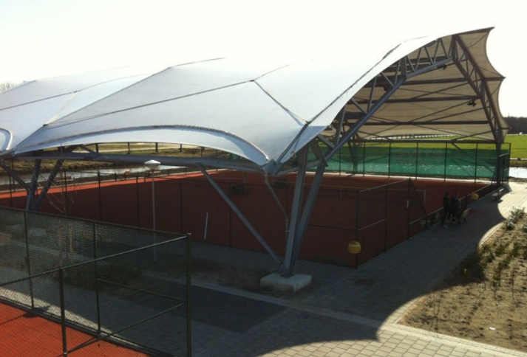
Het ongeorganiseerd sporten willen we op deze nieuwe locatie maximaal faciliteren en het georganiseerd sporten een impuls geven. Een koepel-constructie (deels open of een lichte hal) zou een invulling kunnen zijn die ook tijdens Culinesse of ander soortige evenementen gebruikt kan worden. Wij zien ons droombeeld opgaan in een groene en sportieve omgeving, waarbij er een groene verbinding wordt gecreëerd naar de bestaande sportieve elementen (van beachvolleybal tot skatepark) in de strook van de Kosboulevard, zodat deze nieuwe locatie en de bestaande voorzieningen één geheel gaan vormen. De Kosboulevard; een Sportboulevard waar jong en oud van binnen en buiten Rotterdam, zelfstandig of georganiseerd aan zijn sportieve trekken komt.
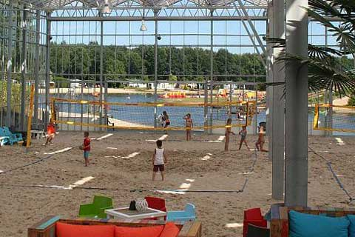

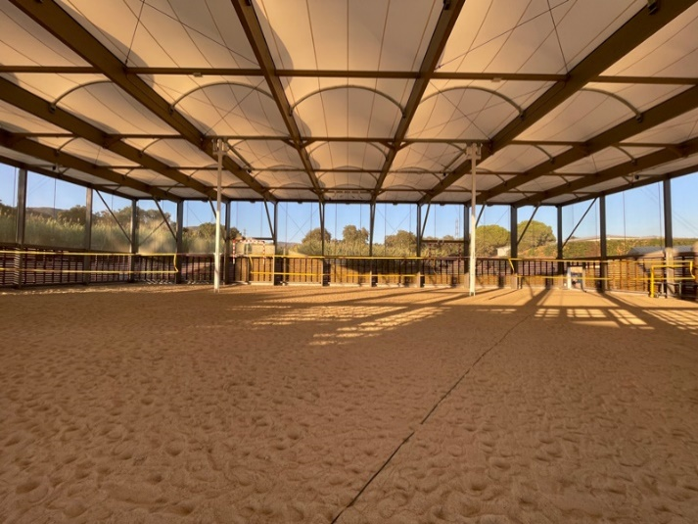
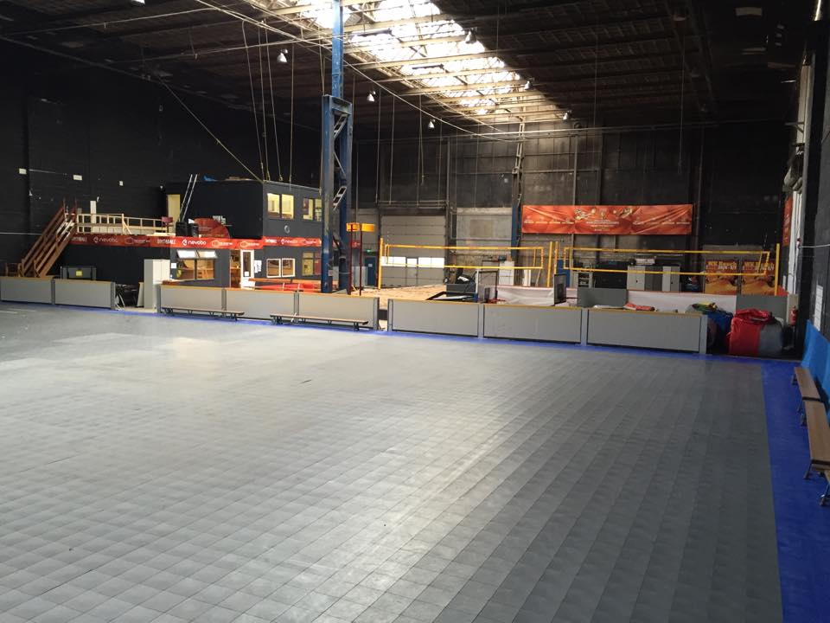
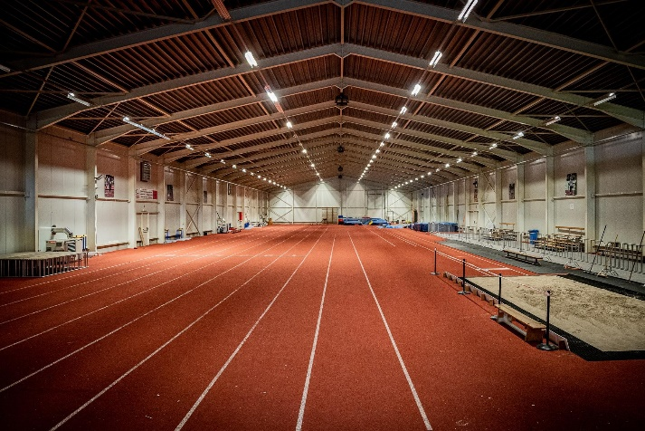
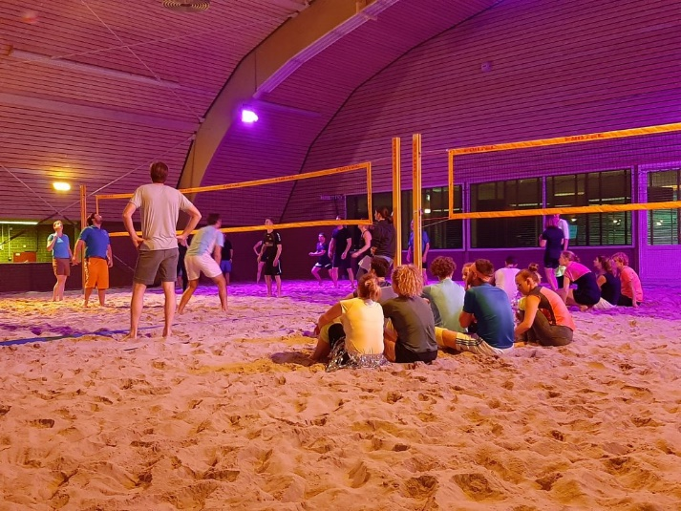

Achtergrondinformatie

Demografische ontwikkelingen
De nieuwbouwlocatie wordt gerealiseerd aan de Kosboulevard. Deze locatie ligt in Nesselande naast het Oeverpark. In de wijk Nesselande wonen in totaal 12.761 inwoners. Hiervan valt 14,7% onder de levensfase schoolkind, wat hoger is dan het Rotterdams gemiddelde van 8,4%. Ook het aantal pubers is in Nesselande hoger, namelijk 11,2% ten opzichte van 5,9%. Wekelijks sport er gemiddeld 65% van deze inwoners. Dit gemiddelde ligt hoger dan het Rotterdams gemiddelde van 55%. Wekelijks worden er 167 beweegactiviteiten aangeboden door 30 sportaanbieders.

Nesselande
Aantal inwoners | 12.761
Percentage inwoners dat wekelijks sport (>15) | 65%
Wekelijks aantal beweegactiviteiten | 167
Sportaanbieders in de wijk | 30

De wijk Zevenkamp telt 15.956 inwoners. De wijk kent relatief veel gepensioneerden, namelijk 17% van de inwoners ten opzichte van 15,5% van alle Rotterdamse inwoners. Het aantal pubers is 7%, meer dan het Rotterdams gemiddelde van 5,9%. Van de inwoners in Zevenkamp sport 52% wekelijks. Dit is lager dan het gemiddelde van Rotterdam, wat op 55% ligt. Per week worden er 224 beweegactiviteiten aangeboden door 25 aanbieders.

Zevenkamp
Aantal inwoners | 15.956
Percentage inwoners dat wekelijks sport (>15) | 52%
Wekelijks aantal beweegactiviteiten | 224
Sportaanbieders in de wijk | 25

De gemeente Zuidplas ligt met Zevenhuizen en Nieuwerkerk aan den IJssel relatief dicht bij de Zevenhuizerplas. Moordrecht en Moerkapelle liggen verder weg. In de gemeente Zuidplas wonen in totaal 45.794 inwoners. De groep van 45-65 jaar is met 12.476 inwoners het grootst. Van de inwoners sport 50% wekelijks. Over de gehele gemeente zijn er 75 sportaanbieders actief.

Gemeente Zuidplas
Aantal inwoners | 45.794
Percentage inwoners dat wekelijks sport (>15) | 50%
Sportaanbieders in de gemeente | 75

De omgeving – algemeen
De Kosboulevard is een ‘jonge’ locatie. Voorheen waren er diverse boerderijen gevestigd op de locatie. In 2008 zijn plannen voor de herziening van het gebied opgeleverd en in de afgelopen jaren heeft de Kosboulevard en de directe omgeving steeds meer zijn huidige vorm gekregen. Naast de Kosboulevard is strand Nesselande gerealiseerd, een strand van 800m lang. De Kosboulevard verbindt de jachthaven en het waterskipark met strand Nesselande. Aan de Kosboulevard zelf liggen over de gehele lengte parkeerplaatsen en tussen de boulevard en de Zevenhuizerplas liggen beachvelden van Beach Club Rotterdam, schaaktafels, een voetbalveldje, een calisthenics park en een skatepark. Aan de andere zijde van de boulevard liggen een atletiekstrook van Trackstars Nesselande, een evenemententerrein en het huidige gebouw van de Waldorfschool.

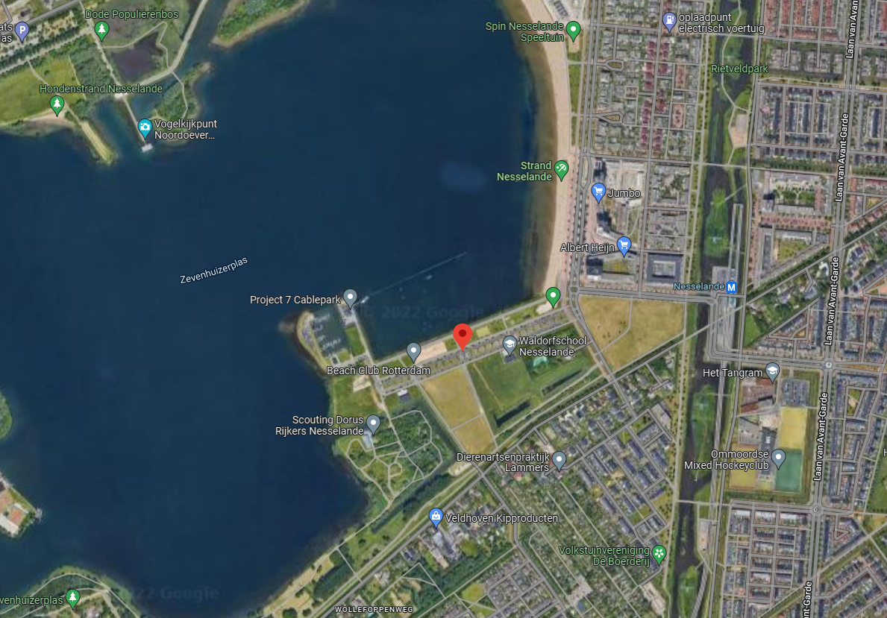

De Waldorfschool is een kleinschalige vrijeschool voor basisonderwijs die in 2017 is opgericht. De pijlers van deze school zijn onder andere: alle zintuigen doen mee, beleving van de lesstof, aandacht voor de seizoenen, afwisselingen tussen in- en ontspanning en bewegend onderwijs. Op dit moment heeft de school twee kleuterklassen, één groep 3 en één combinatieklas van groepen 4 en 5.

Op het naastgelegen evenemententerrein wordt jaarlijks het Culinesse festival georganiseerd. Dit is een festival waarbij bekende restaurants uit de regio een podium krijgen. Op het daadwerkelijke podium worden gedurende het weekend optredens gegeven door bekende popartiesten. Dit festival organiseert in 2022 de 10e editie. Aan de oost-west zijde van de Kosboulevard ligt het Oeverbos. In dit bos bevindt zich het gebouw van Scouting Dorus Rijkers Nesselande. Deze scoutinggroep richt zich op het water.

Aan de noordzijde van de Kosboulevard ligt strand Nesselande met op de noordelijkste plek een speeltuin met klimtoren. Naast het noordelijke gedeelte van het strand liggen woningen. Aan de zuidelijke zijde, het dichtst bij de Kosboulevard gelegen, zitten winkelcentrum Nesselande, Polikliniek Nesselande van het IJsselland Ziekenhuis, Huis van de Wijk de Kristal, een fysiotherapeutenpraktijk en BSO Waldorfhaus.

De omgeving – sportspecifiek
De Kosboulevard is een sportrijke locatie met voorzieningen voor georganiseerde en ongeorganiseerde sport en voor zowel maatschappelijke als commerciële sport. Op het voetbalveldje, het skatepark en in het calisthenicspark aan de Kosboulevard wordt veel ongeorganiseerd gesport. Bootcamp, hardlopen, crossfit, open water zwemmen, windsurfen en andere sporten worden op eigen gelegenheid gedaan op en bij de Kosboulevard. Sporters nemen hun materialen mee in de auto, parkeren op de Kosboulevard en gaan aan de slag.

Er is ook veel georganiseerde sport. Te beginnen bij Beach Club Rotterdam. Deze vereniging heeft 6 beachvolleybalvelden. Ook zijn er voetbaldoeltjes, korfbalpalen en beachtennissets aanwezig, waarmee andere beachsporten beoefend kunnen worden. Naast de beachvelden staat een klein gebouw wat gebruikt wordt als opslag en met een kleine balie voor de verkoop van eten en drinken. Een clubgebouw heeft deze vereniging niet, maar de wens om daadwerkelijk te kunnen ‘verenigen’ in een kantine of thuishonk is groot. De vereniging blijft jaarlijks groeien in ledenaantal.

De andere vereniging die gevestigd is aan de Kosboulevard is Trackstars Nesselande. Deze vereniging met ca. 100 leden richt zich op atletiek, hardlopen en triatlon. Voor deze vereniging is er belijning gerealiseerd op het asfalt, waardoor zij dit kunnen gebruiken als trainingslocatie. Naast deze trainingslocatie trainen zij ook op de atletiekbaan van Rotterdam Atletiek en in gymzaal Ben Websterstraat. Deze vereniging heeft vooral behoefte aan opslag. Kleedkamers en een kantine zijn ook gewenst, maar de grootste prioriteit ligt bij opslagruimte.

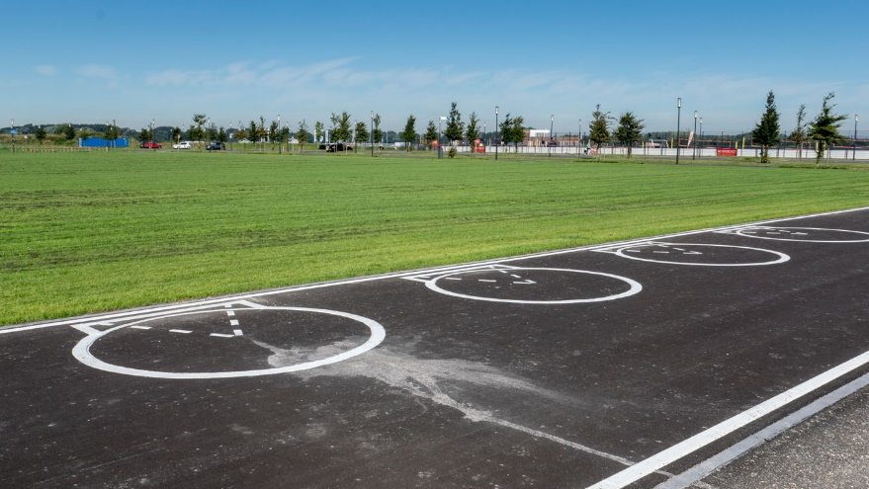

Aan de Kosboulevard wordt ook structureel sportaanbod geboden door The Workout Company. Deze commerciële sportaanbieder biedt personal training en groepslessen aan. Zij organiseren al hun lessen in de buitenlucht op en rond de Kosboulevard. Daarnaast biedt Rodney Lemmers van Beachbarzz Nesselande ook tweewekelijkse groepslessen en personal training aan bij het Calisthenicspark. Binnenkort zal deze aanbieder zijn aanbod verder uitbreiden.

Een andere open lucht aanbieder op en rond de Kosboulevard is One Movement. Dit is een freerun-aanbieder die in meerdere gebieden in Rotterdam actief is. Zij organiseren wekelijks buitenlessen op en rond het strand. Op dit moment bieden zij in de omgeving geen lessen in binnensportlocaties aan, dit heeft onder andere te maken met onvoldoende binnensportruimte in de omgeving.

Bij de jachthaven is Watersport Vereniging Buurman gevestigd. Dit is een vereniging voor zeilers, sloepvaarders, surfers, suppers en kanoërs. De vereniging heeft een eigen verenigingsgebouw en onderhoudt deze zelf, net zoals de jachthaven. Naast de jachthaven ligt Project 7 Cablepark. Dit is een commerciële aanbieder met een kabelbaan voor waterskiën en wakeboarden.

Aan de andere kant van de Kosboulevard, in Winkelcentrum Nesselande, is een locatie van AnyTime Fitness gevestigd. Ook zit er een verhuurder voor supboards, Suppen Rotterdam. Richting metrostation Nesselande ligt op een kwartiertje lopen van de Kosboulevard het complex van hockeyvereniging OMHC. Deze vereniging huurt 2 kunstgras hockeywatervelden van Sportbedrijf Rotterdam. Ook maken zij gebruik van het openbare zandingestrooide hockeyveld (deze valt onder de verantwoordelijkheid van Stadsbeheer). In de winter sport OMHC in de Zadkine hal en in dubbele gymzaal Marcel Duchampplein, maar met ruim 60 teams hebben zij behoefte aan meer binnensportvoorzieningen voor de wintercompetitie. Daarbij is op dit moment de toekomst van de Zadkine hal onzeker. Vanuit OMHC gezien zou aanvullende binnensportruimte met voldoende afmetingen voor zaalhockey gewenst zijn.

Dubbele Gymzaal Marcel Duchampplein is in beheer en exploitatie bij Sportbedrijf Rotterdam en ligt tegen het complex van OMHC aan. De gymzaal is onderdeel van het kindcentrum met basisscholen Passe-Partout en het Tangram en kinderdagverblijf Gro-Up. De gymzaal is vanwege de ligging in het kindcentrum complex in toegang in beheer, daarom wordt de gymzaal momenteel alleen gebruikt door de basisscholen, het kinderdagverblijf, OMHC en korfbalvereniging RSV Trekvogels. Er ligt potentie om de binnensportruimte verder te benutten, aangezien die vraag leeft in het gebied, maar dit is op dit moment niet mogelijk gezien de complexiteit van het gebouw.

Aan de westzijde van de Zevenhuizerplas is Lake Seven gevestigd. Dit is een commerciële aanbieder die boten, kano’s, sups en kajaks verhuurd en waar tennisbanen en padelbanen te huur zijn. De tennis- en padelbanen worden ook gebruikt door de verenigingen Tennisclub7 en Padelclub7 en door tennisscholen TennisXperience en PadelXperience.

Nadere uitwerking inrichting

Sporthal
Momenteel heeft Sportbedrijf Rotterdam één sporthal in exploitatie in Prins Alexander, namelijk Sporthal Alexander. Deze sporthal is naschools permanent verhuurd aan de stichting beheer Alexanderhal, waar Rotterdam Basketbal, Fusion Volleybal en rolstoelbasketballers zich in verenigd hebben. In deze locatie is hierdoor geen ruimte meer voor ander naschools aanbod. Terwijl deze vraag er wel is. Zeker wanneer de Zadkine hal komt te vervangen, zal deze vraag alleen maar groter worden.

Sportbedrijf Rotterdam ziet daarom een kans om op de locatie aan de Kosboulevard een sporthal te realiseren. Potentiële huurders van de sporthal zijn de traditionele sportverenigingen in Prins Alexander, zoals OMHC, maar bijvoorbeeld ook One Movement en particuliere en ongeorganiseerde sportgroepen. Met name in de winter biedt een sporthal een mooie voorziening om diverse sporten in de winterperiode te beoefenen.

Er zit ook potentie in peuter- en dreumesaanbod in de sporthal. Een sporthal is een veilige en overzichtelijke omgeving voor dit aanbod. Voor deze doelgroep is met name het klimmen en klauteren interessant. De doelgroep is nog te jong en te klein voor de speeltuinen en in een sporthal kunnen peuters en dreumesen in de klimrekken en met de andere toestellen zich breed motorisch ontwikkelen.

Met deze (potentiële) gebruikers is een multifunctionele inrichting wenselijk, waarbij er mogelijkheden zijn voor traditionele wedstrijdsporten, zoals zaalvoetbal, basketbal, volleybal zaalhandbal, zaalkorfbal en zaalhockey, maar ook voor nieuwere sporten zoals freerunnen, bootcamp, boksen, crossfit en peuter- en dreumesgym. Voor de inrichting kan gedacht worden aan elementen uit Gymzaal Bulgaarsestraat, welke is toegespitst op diverse urban sporten.

Ter inspiratie een aantal foto’s (o.a. van Gymzaal Bulgaarsestraat):
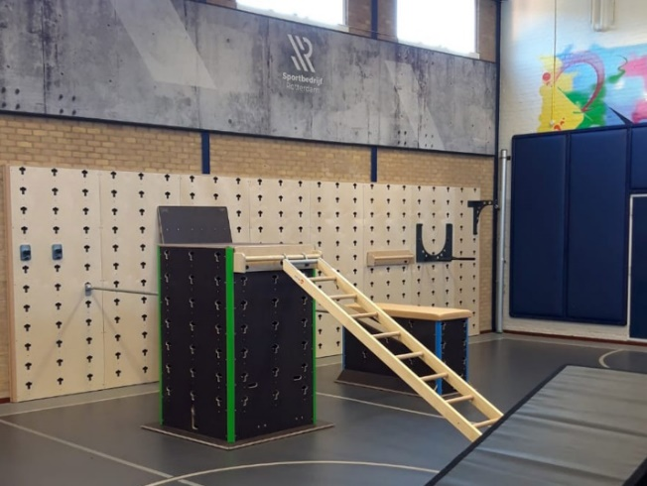
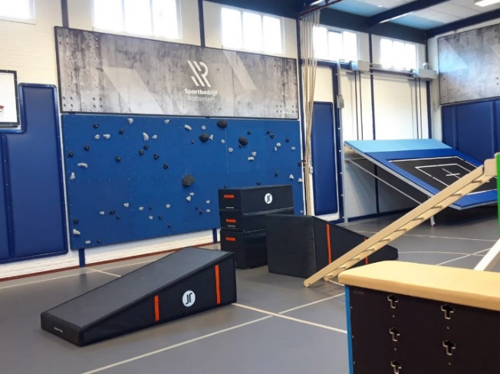

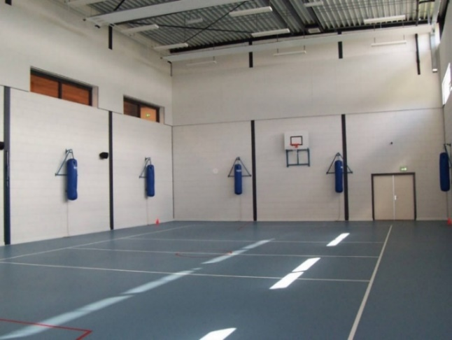
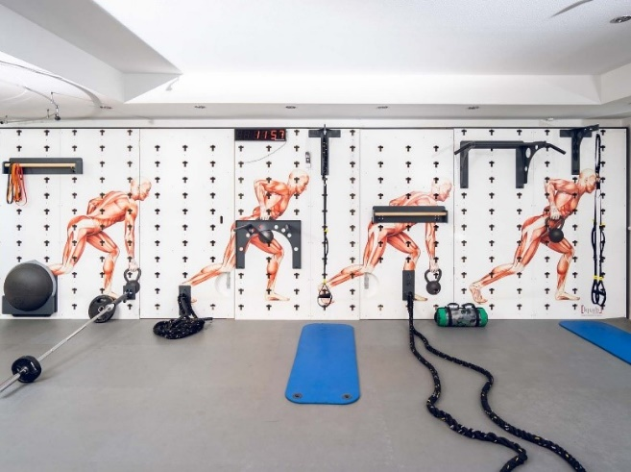

Aanvullende sport- en horecavoorziening
Door de grote hoeveelheid aan sport op en rondom de Kosboulevard, zien we ook potentie in een aanvullende sport- en horecavoorziening. Een plek waar zowel de georganiseerde als de ongeorganiseerde sport terecht kan. Een voorziening met verschillende functionaliteiten die ook apart te gebruiken zijn. Hierbij kan gedacht worden aan een verzamelgebouw met een overdekte (beach)sportvoorziening, een horecavoorziening die tevens geschikt is als verenigingskantine, een vergaderruimte, diverse kleedkamers en apart verhuurbare bergruimtes.

Overdekte (beach)sportvoorziening
In Rotterdam zijn er de laatste jaren steeds meer beachvelden gekomen, onder andere op Sportcomplex Olympia, bij Sportcentrum West en natuurlijk op de Kosboulevard zelf. Een overdekt beachsportveld is er echter nog niet. Een dergelijke voorziening biedt Beach Club Rotterdam een manier om de leden het gehele jaar aan zich te binden. Daarbij kunnen beachvelden ook ingericht worden voor beach soccer, beach handbal, beach tennis en beach korfbal. Naast het beachvolleybal, zijn dit andere beachsporten die steeds populairder worden.

Wanneer er een beachveld is, zou deze uitgebreid kunnen worden met een sintelbaan, waardoor het ook een overdekte voorziening is voor verspringen. Er kan ook gedacht worden aan andere atletiekelementen die onder de overkapping worden geplaatst, zoals een sprintbaan of faciliteit voor hoogspringen.

Verschillende sportvoorzieningen die apart verhuurbaar/afsluitbaar zijn en per uur te huren zijn, kunnen door verenigingen, andersoortig georganiseerde sport en particulieren gebruikt worden. Deze voorzieningen kunnen dan ook opgenomen worden in het online verhuringsysteem, zodat ze eenvoudig te huren zijn voor een breed publiek.

De overdekte voorziening kan een permanent karakter hebben, met vaste muren en een vast plafond. Maar ook een overdekte voorziening met een modulair karakter, waarbij er een overkapping over de voorziening wordt geplaatst kan worden, wordt hier kansrijk geacht. Zodoende wordt de mogelijkheid geboden beachsporten het hele jaar door te beoefenen.

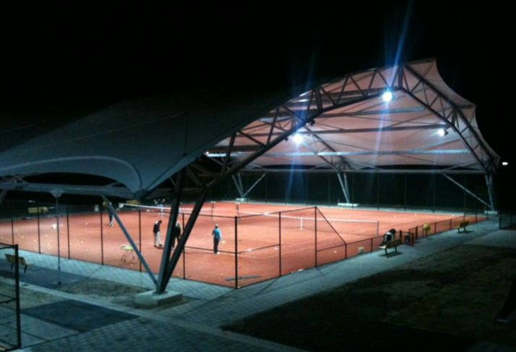

Horeca
Vanuit de sportverenigingen aan de Kosboulevard is er de wens voor een plek om te ‘verenigen’. Daarbij kan een horecavoorziening een geschikte locatie zijn voor sportgroepjes om te verzamelen voor hun sportrondje en vervolgens een drankje na afloop te doen. Een horecavoorziening zou daarom goed passen om een centraal punt te vormen, waar alle verschillende type sporters samen komen.

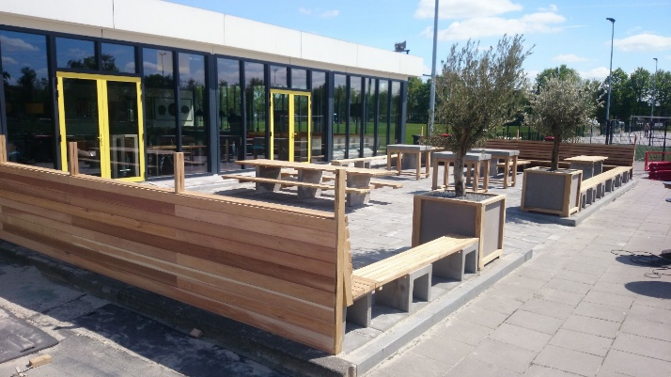
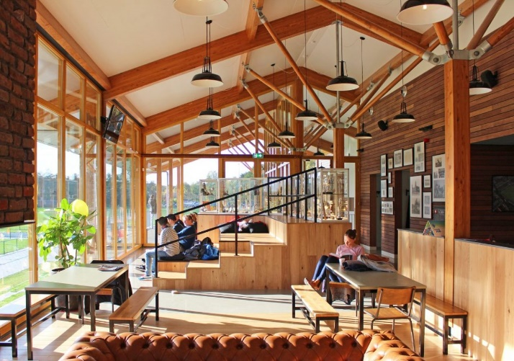

Vergaderruimte
Om te stimuleren dat aanvullende ruimte ook overdag goed gebruikt kan worden, past een ‘sportief vergaderruimte’ ook goed in het concept. Dit kan eenvoudig gecombineerd worden met sporten in de overdekte voorziening op de Kosboulevard. De ruimte kan dan in de avonduren gebruikt worden door verenigingen of sportaanbieders, bijvoorbeeld voor verenigingsvergaderingen, besprekingen en bijeenkomsten. Overdag kan een vergaderruimte worden verhuurd voor werk gerelateerde bijeenkomsten eventueel in combinatie met een sportieve activiteit.
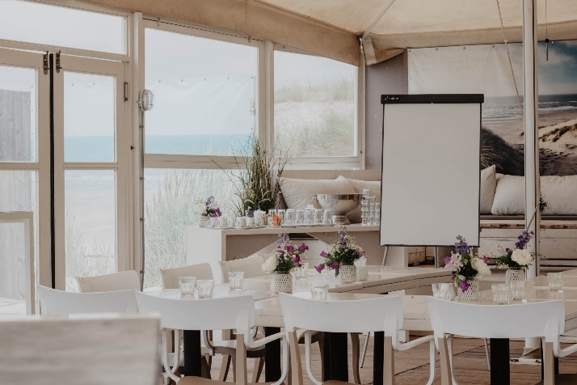
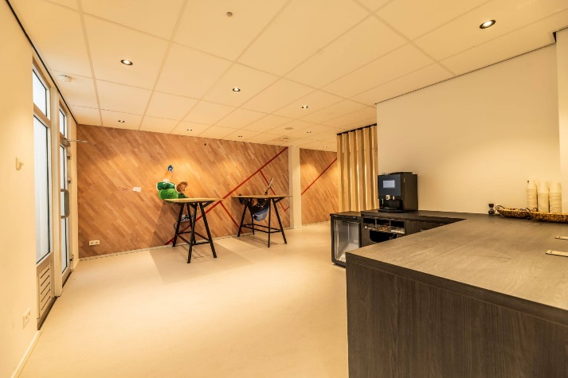
Aanvullende faciliteiten
Voor de sporters die gebruik maken van de overdekte sportvoorziening, maar ook voor sportgroepen die de horeca als verzamelpunt gebruiken, is het wenselijk dat er kleedkamers komen. Deze moeten breed inzetbaar zijn (zowel grote groepen als individuen) en dus kan er gedacht worden aan diverse grotere en kleine aparte kleedkamers. Al dan niet met douchehokjes.

Een andere aanvullende faciliteit om zowel de gebruikers van de overdekte sportvoorziening als de sportgroepen die de horeca als verzamelpunt gebruiken te bedienen, zijn aparte opbergruimtes en kluisjes. De kluisjes kunnen voor individuen of kleine groepen gebruikt worden. De opbergruimtes kunnen door grotere groepen of door sportaanbieders gebruikt worden. Nu slepen sportaanbieders vaak nog een hoop materiaal mee. Het zou voor hen fijn zijn om deze materialen op te kunnen slaan dichtbij de plek waar ze daadwerkelijk hun sport aanbieden.

Voor deze aanvullende faciliteiten is het van belang dat ze apart afsluitbaar en verhuurbaar zijn. Dit maakt de faciliteiten flexibel en breed inzetbaar.

Tot slot kan er voor aanvullende faciliteiten gedacht worden aan een sportautomaat, waaruit mensen eenvoudig sportmaterialen kunnen gebruiken of huren. Hiermee wordt het zelfstandig en ongeorganiseerd sporten optimaal gefaciliteerd.

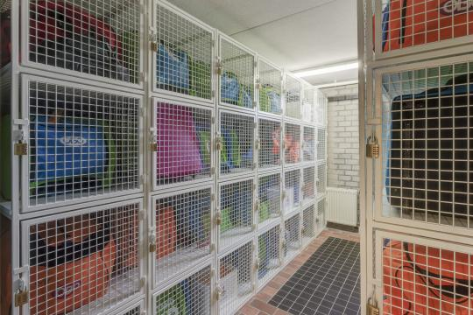
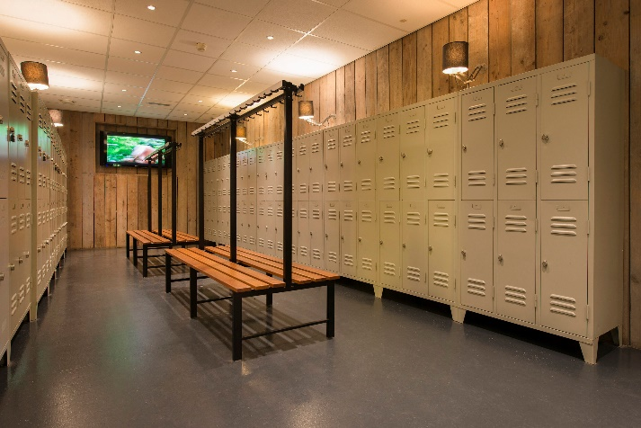

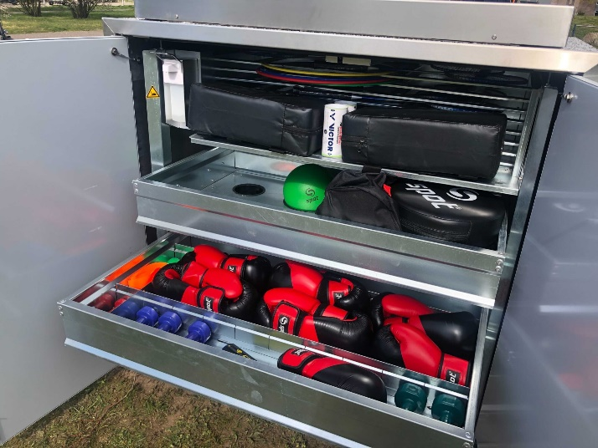
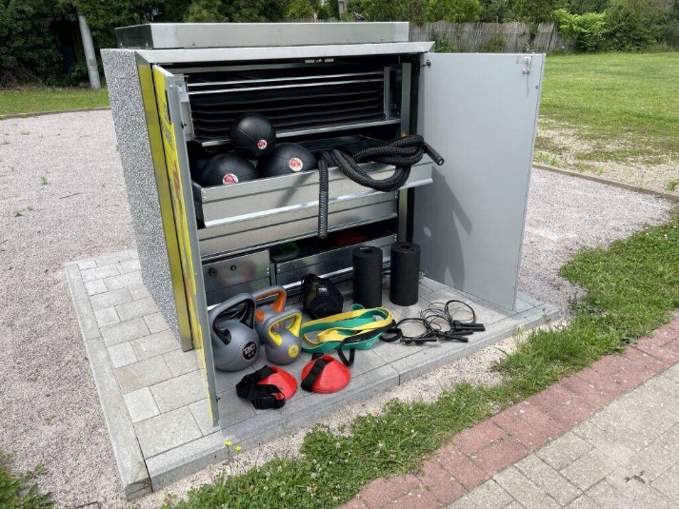

Buitenruimte
Beach Club Rotterdam heeft voorkeur voor bijgebouwen die direct aan hun beachvelden liggen. Het beoogde terrein voor de nieuwbouw ligt echter aan de andere kant van de Kosboulevard. Om een verbinding te creëren tussen Beach Club Rotterdam en de nieuwbouw zou er gedacht kunnen worden aan een oversteekplaats. Een gedeelte van de Kosboulevard kan ingericht worden als ‘auto te gast’. In dit gedeelte kan met een zebrapad of een zandpad een route gecreëerd worden om eenvoudig van de ene naar de andere locatie te gaan. Een zandpad zou goed aansluiten bij beide locaties en wellicht nog het best als een verbinding tussen beide locaties kunnen dienen.

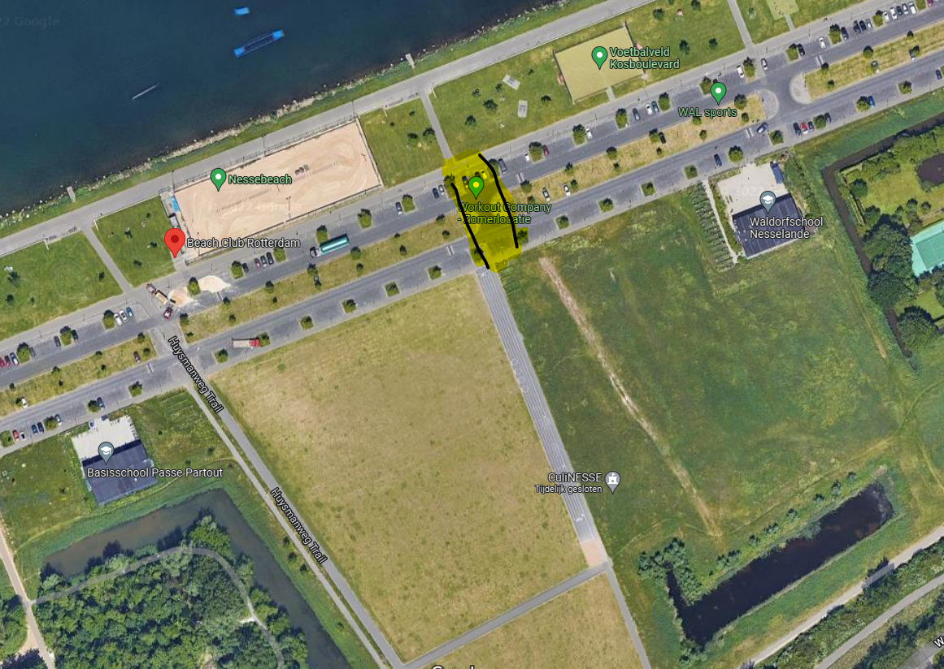

In de buitenruimte rondom de gymzaal en overdekte accommodatie kunnen (hufter- en outdoorproof) opslagruimtes geplaats worden, die tegelijkertijd kunnen dienen als obstakels voor freerunnen. De opslagruimtes kunnen door sportaanbieders gebruikt worden die aan het water hun lessen verzorgen, maar bijvoorbeeld ook door windsurfers of andere watersporters van de Zevenhuizerplas.

Een andere kans voor deze nieuwe locatie is om een verbinding te maken met de Willem Alexander Baan (WAB) die voorbij de andere kant van de Zevenhuizerplas ligt. Sportbedrijf Rotterdam wilt de WAB ontwikkelen tot duursportzone en door diverse hardloop- en fietsroutes die rondom de WAB worden uitgezet, andere (duur)sporters aan zich binden. De nieuwbouwlocatie kan ook in deze routes worden opgenomen en een extra begin-/eindpunt of pauzepunt op de routes vormen. Dit zorgt voor kruisbestuiving en verstrekt de beiden exploitaties.

De buitenruimte kan een combinatie worden van urban en groen, zodat het op kan gaan in de omgeving zoals deze al is. Een combinatie van natuur en eigentijdse sportvoorzieningen die de locatie bij uitstek geschikt maakt om zowel te recreëren als te sporten en bewegen op en rond de Kosboulevard.

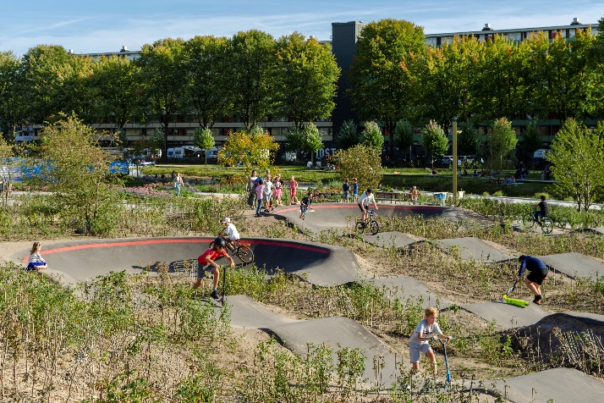
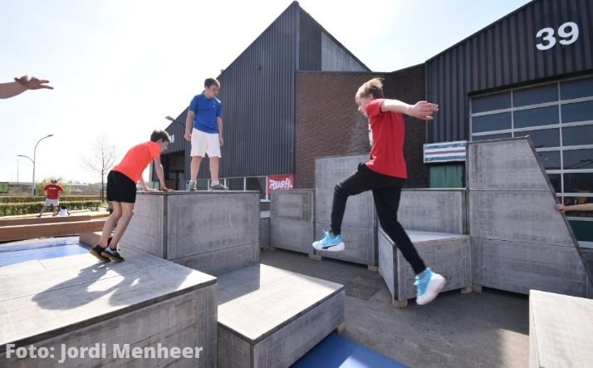

Randvoorwaarden

Rol Sportbedrijf Rotterdam
Traditionele rol:
Verhuur aan derden voor binnensport.
Binnen de opdracht vanuit gemeente Rotterdam.
Sportbedrijf Rotterdam ziet een rol in de exploitatie van de nieuwbouw sporthal onder een aantal voorwaarden (naast hierboven genoemde gewenste inrichting):
- De sporthal heeft een eigen ingang (los van de school).
- De verhuurtarieven vallen binnen de door Raad vastgestelde maatschappelijk tarief.
- Er is voldoende onderwijsgebruik in de sporthal.

Aanvullende rol:
Meer commerciële invulling vanuit Sportbedrijf.
Minder afhankelijk van subsidiestromen.

Voor de aanvullende sport- en horecavoorziening ziet Sportbedrijf Rotterdam een rol in de exploitatie wanneer zij actief betrokken wordt in het ontwerp en besluitvorming.

Financiën
Voor een uitgebreide financiële paragraaf is in dit stadium nog te vroeg. Wel heeft het Sportbedrijf de ambitie om deze toevoeging van sport-voorzieningen commercieel en maatschappelijk (verenigingen en scholen) maximaal uit te nutten, te programmeren en te exploiteren. Verder onderzoek moet uitwijzen of er een onrendabele top zit op de investeringskant.

Sportbedrijf Rotterdam ziet de diversiteit en de ontwikkelmogelijkheden als een enorme kans, en wil daarom graag een vervolg-stap zetten en een haalbaarheidsonderzoek uitvoeren, naar de suggesties in dit kansendossier geschetst.

Geraadpleegd via: https://allecijfers.nl/gemeente/zuidplas/
Geraadpleegd via: https://allecijfers.nl/gemeente/zuidplas/
Geraadpleegd via: https://www.actiefinzuidplas.nl/sociale-kaart
Belangrijke voorwaarde is echter voldoende onderwijsgebruik in meerdere zaaldelen. Qua onderwijsbehoefte, afstanden en mogelijkheden moet dit goed bekeken worden.

